山西大学计算机与信息技术学院
实验报告
姓 名 |  | 李昭洁 |  |  | 学 号 |  | 202301006116 |  | 专业、班级 |  | 人工智能2301
课程名称 |  | Python程序设计课程设计 |  |  |  |  |  |  |  |  | 实验日期 | 2024.10.21
成 绩 |  |  |  | 指导教师 |  | 解宇 |  | 小组 |  | 9 | 批改日期
实验名称 |  |  | 网络爬虫，request库的使用，beautifulsoup库的使用。
一、基本用法
- 爬取静态网页
import requests
from bs4 import BeautifulSoup
这段代码首先导入了两个重要的库：requests：这是一个用于发送 HTTP 请求的库，使得在 Python 中能够方便地与网页进行交互，比如获取网页的内容等。BeautifulSoup：它是一个用于解析 HTML 和 XML 文档的库，能够帮助我们从获取到的网页内容中提取出我们感兴趣的特定元素，如标签、属性等。
# 发送GET请求到目标网页
url = " https://www.wikipedia.org/"
headers = {'User-Agent': 'Mozilla/5.0 (Windows NT 10.0; Win64; x64) AppleWebKit/537.36 (KHTML, like Gecko) Chrome/58.0.3029.110 Safari/537.3'} #用于告诉服务器通过哪种浏览器访问该页面
response = requests.get(url, headers=headers) #向目标URL发送GET请求，并返回响应
定义了目标网页的 URL，即维基百科的首页地址。
设置了 User-Agent 头部信息。这是因为有些网站会根据 User-Agent 来判断请求是来自哪种客户端（如浏览器、爬虫等）。通过设置一个常见的浏览器 User-Agent，可以让服务器认为请求是来自正常的浏览器访问，从而避免一些可能因为识别为爬虫而导致的访问限制或异常情况。
使用 requests.get() 方法向目标 URL 发送 GET 请求，并将服务器返回的响应存储在 response 变量中。
# 检查请求状态码，确保请求成功
if response.status_code == 200:
soup = BeautifulSoup(response.content, 'html.parser') # 使用BeautifulSoup解析网页内容，将HTML内容转换为一个可以用来查找特定标签或内容的解析对象
# 示例：提取网页中所有的标题（h1标签）
titles = soup.find_all('h1')
for title in titles:
print(title.get_text())
# 示例：提取网页中所有的链接（a标签）
links = soup.find_all('a')
for link in links:
print(link.get('href')) #提取 a 标签中的链接 (href属性)
这部分代码展示了如何使用 BeautifulSoup 解析对象来提取网页中的特定元素：对于提取 h1 标签：使用 soup.find_all('h1') 方法可以找到网页中所有的 h1 标签，并将它们存储在 titles 列表中。然后通过遍历 titles 列表，使用 title.get_text() 方法获取每个 h1 标签中的文本内容并打印出来。对于提取 a 标签中的链接：同样使用 soup.find_all('a') 方法找到所有的 a 标签并存储在 links 列表中。接着通过遍历 links 列表，使用 link.get('href') 方法提取每个 a 标签的 href 属性值，也就是链接地址，并将其打印出来。

else:
print(f"请求失败，状态码: {response.status_code}")
通过检查 response.status_code 的值来判断请求是否成功。在 HTTP 协议中，状态码 200 表示请求成功并已正常返回所请求的资源。如果状态码是 200，则说明成功获取到了网页内容，接着就可以使用 BeautifulSoup 对其进行解析。这里使用 BeautifulSoup(response.content, 'html.parser') 将获取到的网页内容（通过 response.content 获取字节流形式的内容）以 HTML 解析器（html.parser）进行解析，得到一个可以方便后续操作的解析对象 soup。
如果状态码不是 200，则说明请求出现了问题，此时会打印出相应的错误信息，告知用户请求失败以及具体的状态码。
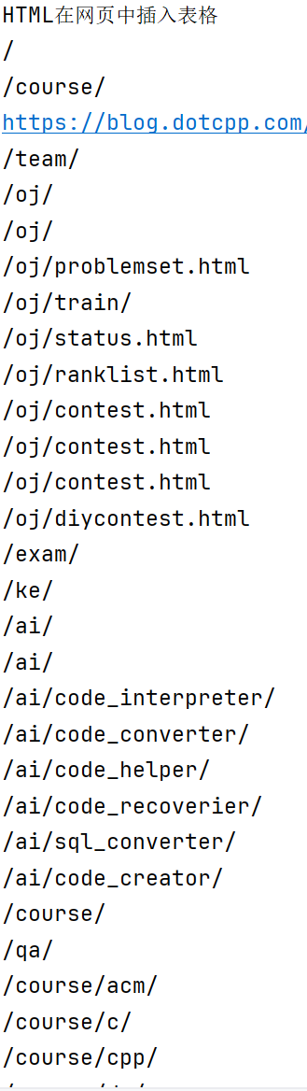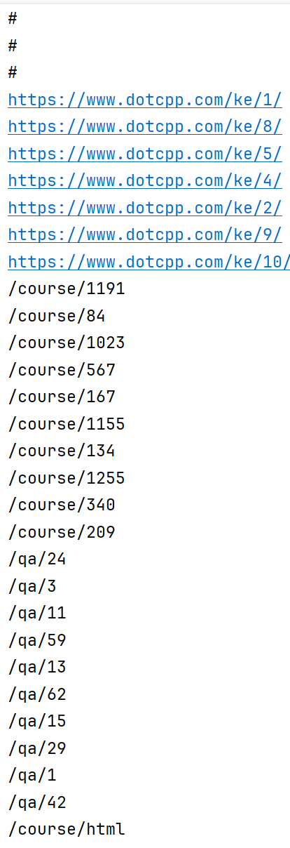
- 处理表格数据
import requests
from bs4 import BeautifulSoup
import pandas as pd
requests：用于发送 HTTP 请求，使得程序能够与指定的网页进行交互，获取网页的相关内容。
BeautifulSoup：是一个强大的 HTML/XML 解析库，可帮助从获取到的网页内容中精准地提取出各种元素，如表格、标签等。pandas：主要用于数据处理和分析，在这里用于将从网页中提取到的表格数据整理成方便查看和进一步处理的数据结构（DataFrame）。
# 发送GET请求到目标网页
url = " https://www.dotcpp.com/course/1108"
response = requests.get(url)
首先定义了目标网页的 URL，这里指向的是 https://www.dotcpp.com/course/1108。
然后使用 requests.get() 方法向该 URL 发送 GET 请求，并将得到的响应存储在 response 变量中。
# 检查请求状态码
if response.status_code == 200:
# 使用BeautifulSoup解析网页内容
soup = BeautifulSoup(response.content, 'html.parser')
# 找到表格
table = soup.find('table')
在请求成功（状态码为 200）的情况下，使用 BeautifulSoup 对获取到的网页内容（通过 response.content 获取字节流形式的内容）进行解析，采用的是 html.parser 作为解析器，解析后得到一个便于操作的解析对象 soup。
接着利用 soup.find('table') 方法在解析后的网页内容中查找第一个出现的 table 元素，将找到的表格元素存储在 table 变量中，以便后续提取表格中的数据。
# 提取表头(通常为表的首行)
headers = []
for th in table.find_all('th'):
headers.append(th.text.strip())
# 提取表格数据
rows = []
for tr in table.find_all('tr')[1:]: # 跳过表头。<tr>代表表格中的一行，用于在HTML表格（<table>）中定义行的元素，每个<tr>元素包含一组表格单元格，这些单元格可以是表头单元格（<th>，代表表头）或普通数据单元格（<td>，代表表格中的数据）。
cells = tr.find_all('td') # 找到表格的每一行中的单元格
row = [cell.text.strip() for cell in cells]
rows.append(row)
提取表头：通过遍历表格中的所有 <th> 元素（表头单元格），使用 th.text.strip() 方法获取每个表头单元格中的文本内容，并去除两端可能存在的空白字符，然后将这些表头信息依次添加到 headers 列表中。
提取表格数据：首先遍历表格中除了首行（表头行）之外的所有 <tr> 元素（代表表格中的行），对于每一行，再通过遍历该行中的所有 <td> 元素（普通数据单元格），使用 cell.text.strip() 方法获取每个数据单元格中的文本内容，去除两端空白字符后组成一个列表 row，最后将每个 row 列表添加到 rows 列表中，这样就完成了表格数据的提取。
# 使用Pandas将数据保存为DataFrame
df = pd.DataFrame(rows, columns=headers)
print(df)
最后，利用 pandas 库将提取到的表格数据（存储在 rows 列表中）和表头信息（存储在 headers 列表中）创建成一个 DataFrame 对象 df。DataFrame 是 pandas 中一种非常常用的数据结构，类似于二维表格，方便进行数据的查看、分析、处理等操作。
else:
print(f"请求失败，状态码: {response.status_code}")
接着通过检查 response.status_code 的值来判断请求是否成功。若状态码为 200，则表示请求成功获取到了网页内容，后续可以进行解析等操作；若不是 200，则打印出请求失败的信息以及具体的状态码。

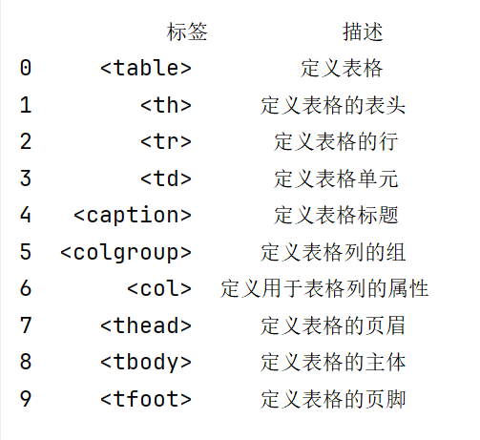
二、处理复杂和动态网页
from selenium import webdriver #webdriver是 Selenium的核心模块，用来控制浏览器操作
from selenium.webdriver.common.by import By #By用于定位网页中的元素，如通过ID、class、标签名等定位
from selenium.webdriver.chrome.service import Service as ChromeService #管理Chrome浏览器服务
from webdriver_manager.chrome import ChromeDriverManager #自动管理和安装ChromeDriver，避免手动下载并配置ChromeDriver的路径
import time
selenium.webdriver：这是 Selenium 的核心部分，用于控制浏览器进行各种操作，如打开网页、点击元素、提取数据等。selenium.webdriver.common.by.By：提供了多种定位网页元素的方式，比如通过元素的 ID、类名、标签名等属性来精准定位到特定的元素，以便后续进行交互操作。
selenium.webdriver.chrome.service.Service as ChromeService：主要负责管理 Chrome 浏览器服务相关的操作，确保浏览器驱动能够正常运行并与浏览器进行有效的交互。
webdriver_manager.chrome.ChromeDriverManager：这个模块的作用是自动管理和安装 ChromeDriver。在以往的使用中，通常需要手动下载并配置 ChromeDriver 的路径，但使用这个模块可以省去这些繁琐的步骤，它会根据系统环境自动下载并安装最新版本的 ChromeDriver。
time：用于引入时间相关的操作，在这里主要是通过 time.sleep() 函数来实现等待一定时间的功能，以确保网页中的数据（特别是动态加载的数据）能够完全加载完成。
# 设置Chrome浏览器的WebDriver
options = webdriver.ChromeOptions() #创建一个ChromeOptions对象，可用来指定 Chrome 浏览器启动时的各种选项或参数，例如是否隐藏浏览器窗口、是否运行在无头模式下等。
options.add_argument("--headless") #无头模式，隐藏浏览器窗口
driver=webdriver.Chrome(service=ChromeService(ChromeDriverManager().install()),
options=options) #webdriver.Chrome()：启动Chrome浏览器的WebDriver，并使用之前设置的options； ChromeDriverManager().install()：自动下载并安装最新版本的ChromeDriver
首先创建了一个 ChromeOptions 对象 options，通过这个对象可以指定 Chrome 浏览器启动时的各种选项或参数。
接着添加了 --headless 选项，这使得浏览器以无头模式运行，即隐藏浏览器窗口进行操作。在一些不需要可视化浏览器窗口的场景下，比如在服务器上进行数据抓取等，无头模式可以节省系统资源并提高执行效率。
最后，通过 webdriver.Chrome() 函数启动 Chrome 浏览器的 WebDriver，并传入了两个重要参数：一是通过 ChromeService(ChromeDriverManager().install()) 自动下载并安装最新版本的 ChromeDriver 并设置相应的服务；二是传入之前设置好的 options，以按照指定的方式（无头模式等）启动浏览器。
# 打开目标网页
driver.get(' https://www.sxu.edu.cn/')
# 等待JavaScript加载数据（可根据需要调整等待时间）
time.sleep(5)
首先使用 driver.get() 方法打开指定的目标网页，这里是山西大学的官网（https://www.sxu.edu.cn/）。
然后调用 time.sleep() 函数并设置等待时间为 5 秒。由于网页可能存在动态加载的数据，比如通过 JavaScript 动态加载的内容，为了确保能够完整地获取到网页的所有内容，包括这些动态加载的数据，需要等待一段时间让数据加载完成。这里等待时间设置为 5 秒，可以根据实际情况进行调整。
# 提取网页内容
content = driver.page_source
# 使用BeautifulSoup解析网页内容
soup = BeautifulSoup(content, 'html.parser')
首先通过 driver.page_source 获取到当前打开网页的全部内容，并将其存储在 content 变量中。
然后使用 BeautifulSoup 解析网页内容，采用的是 html.parser 作为解析器，将网页内容转换为一个可以方便查找特定元素、提取相关数据的解析对象 soup。
# 示例：提取动态加载的数据
dynamic_data = soup.find_all('div', class_='dynamic-class')
for data in dynamic_data:
print(data.get_text())
这部分代码展示了如何从解析后的网页内容中提取特定的动态加载的数据。这里假设动态加载的数据都包含在类名为 dynamic-class 的 div 元素中。通过使用 soup.find_all('div', class_='dynamic-class') 方法，可以找到所有符合条件的 div 元素，并将它们存储在 dynamic-data 列表中。然后通过遍历这个列表，使用 data.get_text() 方法获取每个 div 元素中的文本内容并打印出来，从而实现了对动态加载数据的提取和展示。
# 关闭WebDriver
driver.quit() #关闭Chrome浏览器和WebDriver，释放资源。如果不调用quit()，浏览器会继续在后台运行，占用系统资源。
最后，通过调用 driver.quit() 函数关闭 Chrome 浏览器和 WebDriver，释放所占用的系统资源。如果不调用这个函数，浏览器会继续在后台运行，占用系统资源，可能会导致系统性能下降或其他问题。
运行结果（自动弹出）
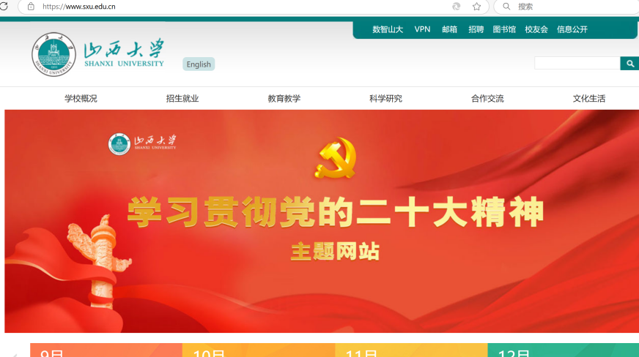
返回PyCharm（如下）
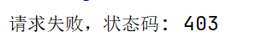
三、遵守网络伦理和法律法规
import requests
from urllib.robotparser import RobotFileParser #用于解析robots.txt文件
首先导入了 requests 库，它是一个常用的用于发送 HTTP 请求的库，虽然在这段代码中目前没有直接使用它来发送请求获取网页内容，但在完整的网络爬虫场景下可能会后续用到。
接着导入了 RobotFileParser 类，这个类来自 urllib.robotparser 模块，专门用于解析网站的 robots.txt 文件，通过解析该文件可以了解网站对于爬虫的访问限制规则。
# 读取robots.txt
robots_url = "https://www.wikipedia.org/robots.txt"
rp = RobotFileParser()
rp.set_url(robots_url)
rp.read() #读取并解析该URL指向的robots.txt文件
定义了变量 robots_url，指定了要读取的 robots.txt 文件所在的 URL，这里以维基百科的 robots.txt 为例。
创建了 RobotFileParser 类的实例 rp。
通过 rp.set_url(robots_url) 方法设置了要解析的 robots.txt 文件的 URL。
最后使用 rp.read() 方法读取并解析该 URL 指向的 robots.txt 文件，这样就获取到了维基百科网站关于爬虫访问的相关规则信息存储在 rp 对象中。
# 检查某个URL是否允许爬取
url_to_check = " https://www.wikipedia.org"
if rp.can_fetch('*', url_to_check): #检查robots.txt中是否允许用户代理（以*表示所有用户代理）爬取url_to_check。如果允许爬取，则返回True，否则返回False。
print(f"允许爬取: {url_to_check}")
else:
print(f"禁止爬取: {url_to_check}")
定义了变量 url_to_check，指定了要检查是否允许爬取的 URL，这里同样以维基百科的首页 URL 为例（注意这里 URL 前面有个多余的空格，实际使用时应确保 URL 格式正确）。
使用 rp.can_fetch('*', url_to_check) 方法来检查在 robots.txt 文件中是否允许用户代理（这里用 * 表示所有用户代理）爬取 url_to_check 这个 URL。如果允许爬取，该方法返回 True，则会执行 if 语句块中的代码，打印出允许爬取的提示信息；如果不允许爬取，该方法返回 False，则会执行 else 语句块中的代码，打印出禁止爬取的提示信息。
运行结果：


教 师
评 语

